Изонить (7-8 лет) Занятие 14.04.2020, 17.04.2020
Выполнение открытки «Цветы»
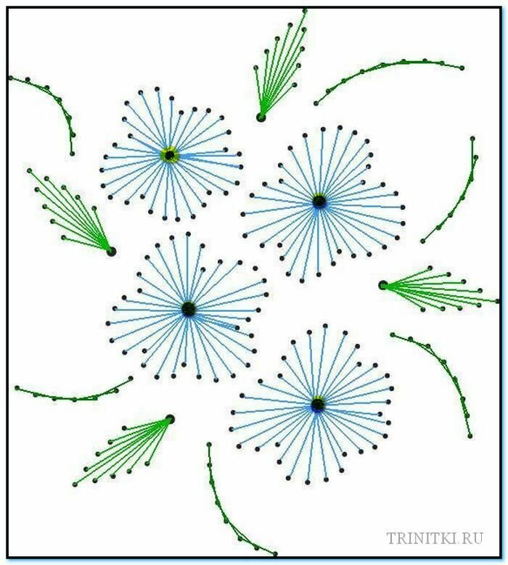
Для начала работы потребуется:
Основа фон (картон), нитки, иголка, ножницы, карандаш.
Ход занятия:
- Перед началом выполнения работы просмотрите видео.
https://www.youtube.com/watch?v=IsV7lh29HZo
- Выполните следующие задания:
- Перенести рисунок на лист картона.
- По контурам выполнить отверстия.
- Выбрать цвет ниток
- Заправить нитку в иголку, завязать узелок
- Приступить к выполнению задания, согласно схеме.

